**As doenças crônicas não transmissíveis (DCNTs) durante a pandemia causada pelo COVID-19**

A pandemia causada pelo novo coronavírus ocasionou medo e incertezas proporcionando mudanças abruptas na rotina das pessoas em todo o mundo. Muito se fala das vulnerabilidades sociais e a relação com as altas prevalências das DCNTs, que só no estado do Rio de Janeiro em 2019 causou a morte prematura (30 a 69 anos) de 32.860 pessoas representando uma média de 90 mortes por dia. Atualmente vive-se um período de vulnerabilidade social, econômica e biológica que alcança a todos e que eleva o número de mortes por essas doenças. O cenário que está se desenhando é de pessoas portadoras de doenças crônicas não transmissíveis com a maior vulnerabilidade para o agravamento dos casos do novo coronavírus.

É uma doença muito recente e que precisa ser estudada para melhor ser compreendida. Algumas análises realizadas permitem identificar fatores que contribuem na evolução da COVID-19. Entre eles estão fatores de risco em comum com os das DCNTs, como o tabagismo, sedentarismo, alimentação inadequada e alguns fatores intermediários como a obesidade e a hipertensão. E da mesma forma chama atenção para fatores que fortalecem a imunidade e que também são importantes na prevenção das DCNTs. Um estilo de vida saudável com uma alimentação adequada, sem o consumo abusivo de álcool, bons hábitos de sono e com a prática de atividade física regular colaboram para o aumento da imunidade. Deve-se estar atento aos modos de vida principalmente nesse período em que estamos conhecendo uma nova doença.

Doenças crônicas como o câncer, a diabetes, doenças respiratórias crônicas e as doenças cardiorrespiratórias já são um dos principais problemas de saúde pública do mundo, e agora elas também parecem estar associadas ao agravamento e complicações nos casos do Covid-19.

No estado do Rio de Janeiro, utilizando-se os dados gerados a partir do Sistema de Vigilância Epidemiológico referente as Síndromes Respiratórias Agudas Graves (SRAG) no período de 01 de janeiro a 11 de maio de 2020, pode-se constatar algumas informações. Nesse sistema são notificados todos os casos referentes a Síndromes Respiratórias Agudas Graves (SRAG) encerradas ou não inclusive ao SARS-CoV-2 (COVID-19). Optou-se por utilizar dados com classificação final COVID-19 e agente etiológico SARS-COV-2.

Os fatores de risco são obtidos no total isolado e outro total com comorbidades mencionadas nos casos de COVID-19 referentes ao número de notificações, internações, ocupação das Unidades de Terapia Intensiva (UTI) e óbitos.

As doenças do aparelho cardiovascular e o diabetes, que apresentam maiores números relacionados ao COVID-19 representaram em 2019 respectivamente 15.839 e 3.053 mortes no estado.

Figura 1 – Número de notificações, internações, ocupação de Unidade de Terapia Intensiva (UTI) e óbitos por COVID-19, em escala algorítmica, segundo região de saúde do estado do Rio de Janeiro no período de 1 de janeiro a 11 de maio de 2020 referentes as doenças crônicas não transmissíveis _ doenças dos aparelho circulatório, diabetes, obesidade e asma.

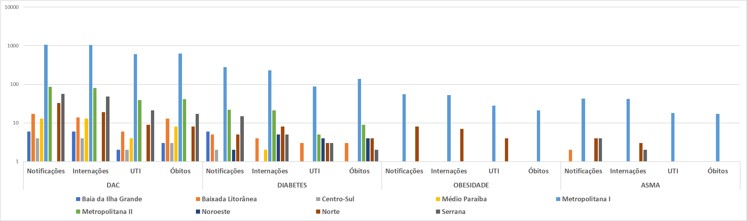

Fonte: SIVEP/tabnet SES-RJ (01/01 a 11/05/2020.

Nas 3.941 notificações com classificação final de COVID-19, que constam no sistema até a data de 11 de maio com relação ao indicador aça/cor, a prevalência encontrada ficou distribuída com um maior número para a raça/cor branca. Porém houve quase 50% de não informação e se somarmos pretos e pardos o resultado é de 24% de negros como pode-se observar na figura a seguir.

Figura 2 – Percentual de notificações com classificação final de COVID-19, segundo raça/cor no estado do Rio de Janeiro, período 01de janeiro a 11 de maio de 2020

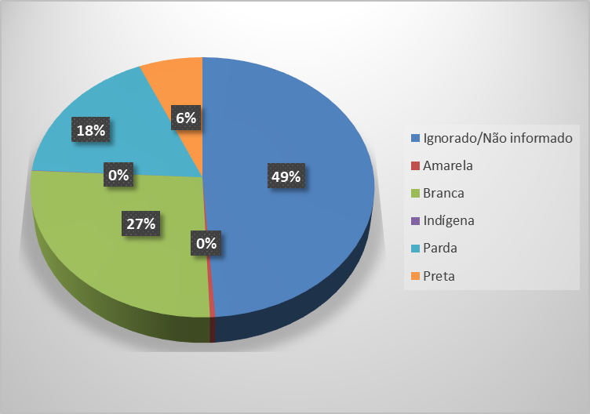

Fonte: SIVEP/tabnet SES-RJ (01/01 a 11/05/2020).

Destaca-se o número elevado de ausência de informações que se pode observar a partir da próxima figura. A quantidade de ignorado/não informado abre uma lacuna que poderia estar sendo preenchida com ações mais bem direcionadas a partir de informações norteadoras para proteger a saúde da população.

Figura 3 – Número de notificações, internações, ocupação de UTI e óbitos por fatores de risco das DCNTs nos casos de COVID-19 no estado do Rio de Janeiro, 2020

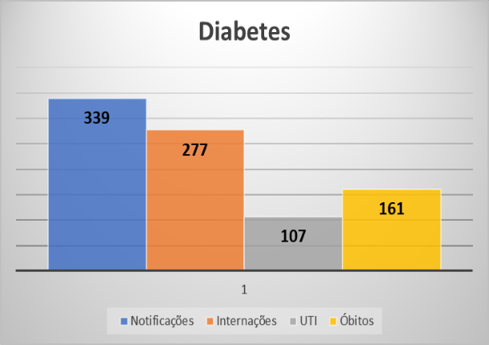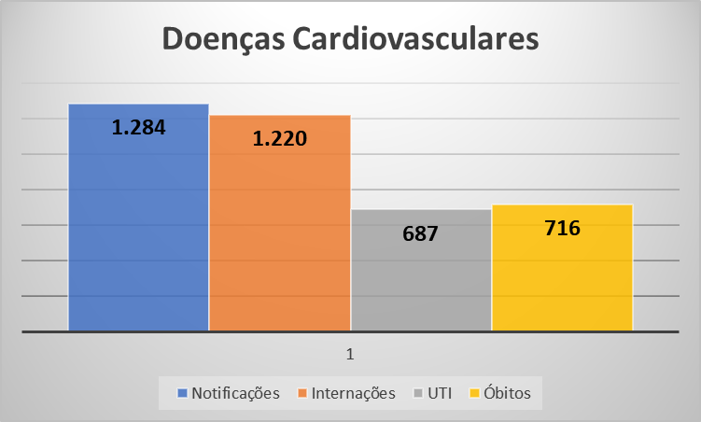

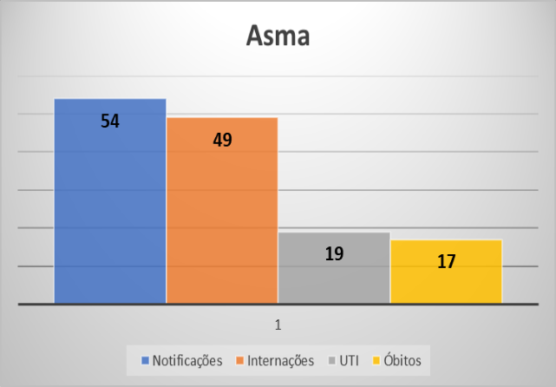Continuação figura 3

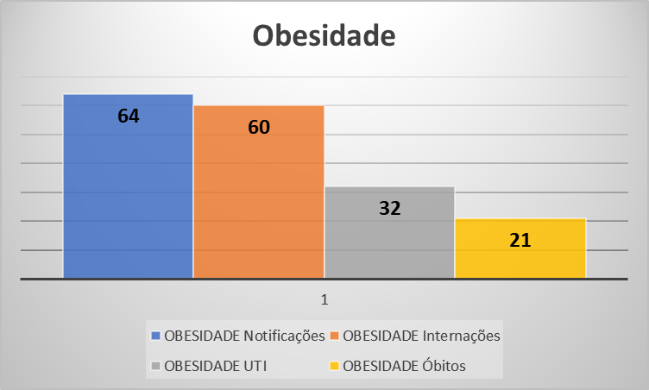

Fonte: SIVEP/tabnet SES-RJ (01/01 a 11/0/2020).

Os dados sobre fatores de risco podem ser obtidos quanto a informação segundo raça/cor e a distribuição por etnia apresentou-se semelhante foi retirada excetuando-se entre indígenas e amarelos pela ausência de casos com obesidade e asma (Figura 4).

Figura 4 – Percentual de notificações segundo raça/cor no estado do Rio de Janeiro, período 01de janeiro a 11 de maio de 2020, segundo fatores de risco diabetes, doença vascular crônica e obesidade nos casos de COVID-19

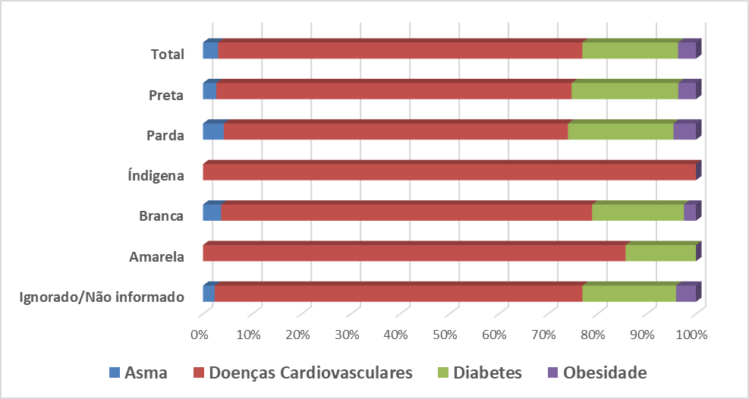

Fonte: SIVEP/tabnet SES-RJ (01/01 a 11/05/2020).

Na figura 5 pode-se observar a distribuição das internações por raça/cor.

Figura 5 – Percentual de internações segundo raça/cor no estado do Rio de Janeiro, período 01de janeiro a 11 de maio de 2020, segundo fatores de risco diabetes, doença vascular crônica e obesidade

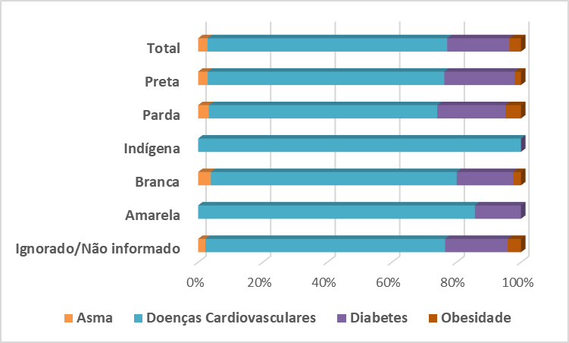

Fonte: SIVEP/tabnet SES-RJ (01/01 a 11/05/2020).

Com relação ao sexo há uma predominância de notificações de casos no sexo masculino.

Figura 6 – Percentual de notificações segundo sexo no estado do Rio de Janeiro, período 01de janeiro a 11 de maio de 2020

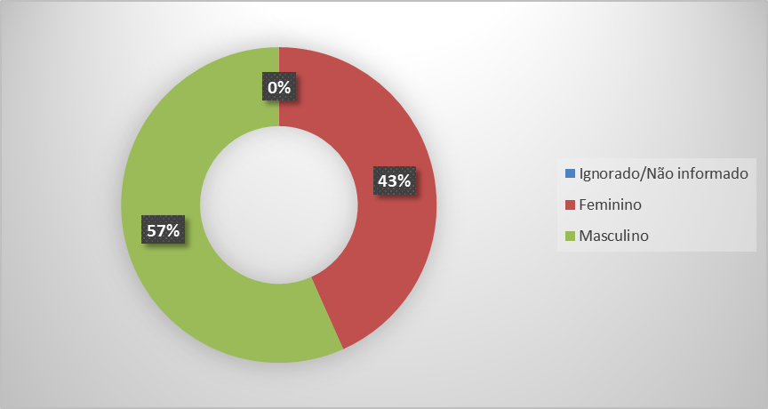

Fonte: SIVEP/tabnet SES-RJ (01/01 a 11/05/2020).

Outra possibilidade de análise é segundo a região de saúde e municípios por fator de risco referente às DCNTs. Na figura 7, 8, 9 e 10 constam as informações sobre notificação, internações, utilização de UTI e óbitos e por pelos Fatores de Risco asma, doença vascular crônica, diabetes e obesidade.

Figura 7 – Notificações, internações, utilização de UTI e óbitos por COVID-19 pelo fator de risco asma segundo municípios notificadores das regiões de saúde do estado do Rio de Janeiro, 2020

Fonte: SIVEP/tabnet SES-RJ (01/01 a 11/05/2020).

Figura 8 – Notificações, internações, utilização de UTI e óbitos por COVID-19 pelo fator de risco obesidade segundo municípios notificadores das regiões de saúde do estado do Rio de Janeiro, 2020



Fonte: SIVEP/tabnet SES-RJ (01/01 a 11/05/2020).

Figura 9 – Notificações, internações, utilização de UTI e óbitos por COVID-19 pelo fator de risco doenças cardiovasculares segundo municípios notificadores das regiões de saúde do estado do Rio de Janeiro, 2020

Fonte: SIVEP/tabnet SES-RJ (01/01 a 11/05/2020).

Figura 10 – Notificações, internações, utilização de UTI e óbitos por COVID-19 pelo fator de risco diabetes segundo municípios notificadores das regiões de saúde do estado do Rio de Janeiro, 2020



Fonte: SIVEP/tabnet SES-RJ (01/01 a 11/05/2020).

O Instituto Nacional do Câncer (INCA) tem alertado sobre os riscos do tabagismo como fator de risco para a Covid-19 devido a um possível comprometimento da capacidade pulmonar e como consequência o fumante possui mais chances de desenvolver sintomas graves da doença. No estado do Rio de Janeiro, segundo a Pesquisa Nacional de Saúde (2013) na população com 18 anos e mais, 12,5% são fumantes diários de tabaco o que representa aproximadamente mais de 1.600.000 de pessoas.

Atualmente no estado mais de 70% dos municípios possuem o Programa Municipal de Controle do Tabagismo conforme a figura 7 abaixo.

Figura 11 – Número de municípios que possuem o Programa Municipal de Controle do Tabagismo, no estado, segundo indicadores de operacionais relativos ao quadrimestre set-dez/2019

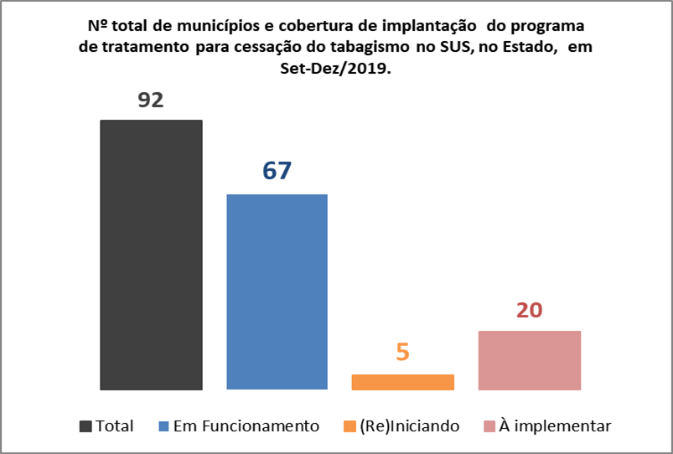

Fonte: formsus SES-RJ, 2019.

O Programa municipal realiza o tratamento para quem deseja parar de fumar gratuitamente pelo SUS. O INCA elaborou um material para ser divulgado para a população com orientações nesse período da pandemia:

<https://www.inca.gov.br/sites/ufu.sti.inca.local/files//media/document//inca-alerta-risco-tabagismo-coronavirus.pdf>

Quanto ao enfrentamento da pandemia do novo coronavírus é importante recomendar a promoção de uma alimentação saudável com o consumo de frutas e hortaliças (legumes e verduras), carnes, cereais e leguminosas. Uma alimentação adequada e balanceada colabora para o fortalecimento da imunidade. Evitar o consumo de alimentos ultra processados (que passam por muitos processos para a sua produção e são acrescidos de gordura, sal e açúcar), pois eles estão relacionados ao excesso de peso.

Segundo o Sistema de Vigilância Alimentar e Nutricional (SISVAN) no estado do Rio de Janeiro o consumo de alimentos, tanto marcadores de alimentação saudável como de não saudável, apresentava os seguintes percentuais:

Figura 12 – Percentual de consumo de alimentos, marcadores de alimentação saudável e de não saudável, no estado do Rio de Janeiro por faixa etária segundo o SISVAN, 2019

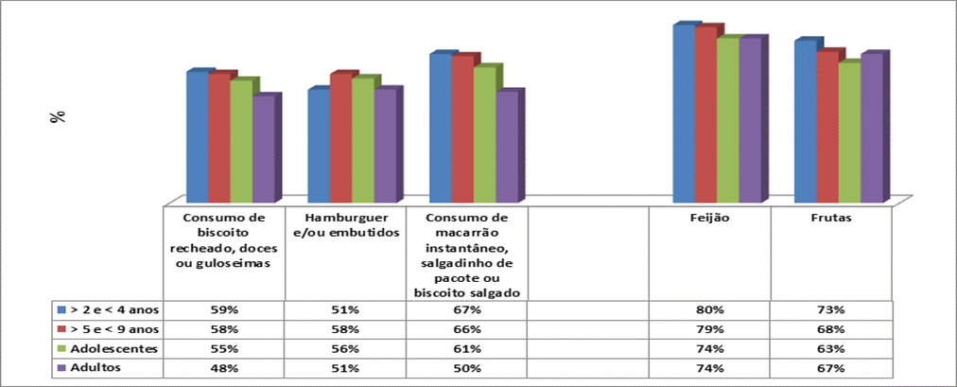

Fonte: SISVAN, 2020.

Percebe-se um consumo elevado de alimentos não saudáveis em todas as faixas etárias apresentadas. O Instituto Brasileiro de Geografia e Estatística (IBGE) apresentou recentemente as informações da última Pesquisa de Orçamentos Familiares (2017/2018) realizada com a evolução da disponibilidade domiciliar de alimentos no Brasil que indicou que os alimentos in natura ou minimamente processados e ingredientes culinários processados vêm perdendo espaço para alimentos processados e ultraprocessados.

A obesidade tem sido apontada com um dos fatores de risco para o agravamento da COVID-19. Sattar e colaboradores (2020), afirmaram em recente publicação que um número crescente de relatórios vincula obesidade a doença COviD-19 mais grave e mortes. Na figura 13, pode-se verificar que entre o número de mortes com fator de risco obesidade há um percentual de 38% com informação ignorada sobre o valor do Índice de Massa Corporal (IMC), que expressa a relação entre o peso e o quadrado da estatura (kg/m2) e pode ser utilizado para identificar o sobrepeso ou obesidade ou ainda o excesso de peso (sobrepeso mais obesidade). Verifica-se que entre o total de pessoas que vieram a óbito por COVID-19, 9% apresentavam sobrepeso (IMC ≥25,0 e < 29,9 kg/m2) e 53% apresentavam obesidade (IMC ≥ 30,0 kg/m2).

Reduzir o percentual sem informação é importante para que se possa melhor estabelecer a relação entre o estado nutricional e a mortalidade por COVID-19.

Figura 13 – Percentual de óbitos por COVID-19 de pessoas com o Fator de Risco excesso de peso no estado do Rio de Janeiro, 2020

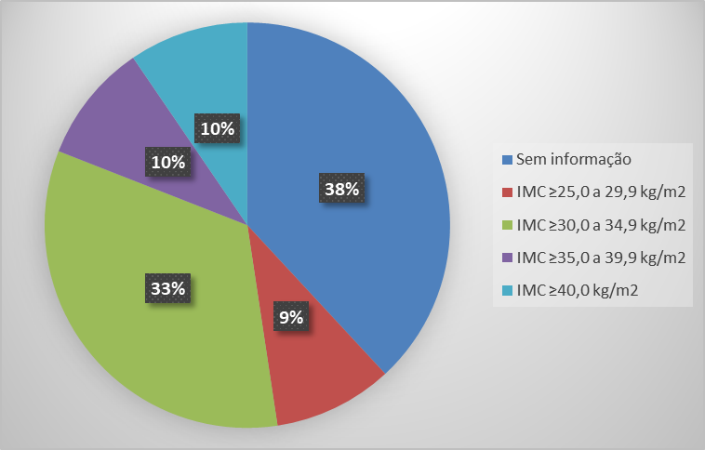

Fonte: SIVEP/tabnet SES-RJ (01/01 a 11/05/2020).

Cabe destacar que a obesidade, só na capital do estado tem uma prevalência entre as pessoas com 18 anos e + de 21,7% e de 57,1% para o excesso de peso.

Ainda com relação ao excesso de peso as mortes aconteceram em maior percentual nos menores de 60 anos indicando que tal fator de risco alcança uma faixa etária que não é considerada grupo de risco (Figura 14).

Figura 14 – Percentual de óbitos por COVID-19 de pessoas com o Fator de Risco excesso de peso segundo faixa etária no estado do Rio de Janeiro, 2020

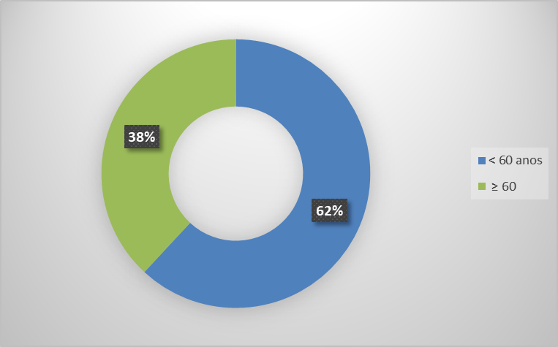

Fonte: SIVEP/tabnet SES-RJ (01/01 a 11/05/2020).

Com relação à faixa etária dos lactentes, o leite materno é o alimento adequado e deve ser oferecido de forma exclusiva até o 6° mês de idade, caso a mãe tenha a suspeita de ter sido infectada pelo COVID-19 deve procurar orientações sobre como proceder com o aleitamento. O aleitamento materno é a primeira prática alimentar e colabora para a prevenção da obesidade.

Segundo a interpretação dos indicadores de aleitamento materno exclusivo em menores de 06 meses de vida pelos parâmetros da Organização Mundial de Saúde, que classifica em muito ruim (prevalências entre 0 a 11%); ruim (entre 12 a 49%), bom (50 a 89%) e muito bom (90 a 100%), o Estado do Rio de Janeiro conseguiu apresentar em 2018 uma classificação considerada boa (50%) referente à prevalência apesar de representar em torno de um terço dos municípios do estado. Outra questão importante é que dos 220.409 nascidos vivos no ano de 2018 (SINASC, 2018) destes 75% podem ser SUS-dependente e se avaliarmos que há registro de 1.214 bebês menores de 06 meses segundo a figura 02, ou seja representam apenas 0,7% dos bebês.

A prática regular de atividade física é outra importante recomendação para a imunidade. Mesmo em momento de isolamento social pode-se manter a prática regular dentro de casa e com o apoio de aplicativos com orientações de profissionais.

A pandemia pode ser um momento de reflexão sobre os modos de vida e como podem ser modificados buscando-se melhor qualidade de vida e saúde.

A DIVDANT recomenda às equipes de vigilância das doenças e agravos não transmissíveis que mantenham o monitoramento contínuo das DCNTs pelos quatro grandes grupos (DAC, Diabetes, Câncer e Doenças Respiratórias Crônicas), pela hipertensão arterial, pelos fatores de risco e de proteção e analisando o quanto impactam na morbimortalidade por COVID-19.

As DCNTs têm se revelado como os principais fatores de risco para o agravamento da COVID-19 fortalecendo ainda mais a necessidade de atuarmos fortemente na promoção e prevenção da saúde para reduzirmos o impacto que essas doenças representam para a Saúde Pública

Divisão de Vigilância de Doenças e Agravos Não Transmissíveis

(DIVDANT/CVPS/SVEA/SES-RJ)

Autora: Márcia Regina Mazalotti Teixeira

Revisão: Eralda Ferreira da Silva

Rua México, 128 – sala 412 – 4° andar

Telefone: (21) 2333-3879

E-mail: rj.dantps@gmail.com

**Referências**

IBGE. Instituto Brasileiro de Geografia e Estatística. Disponível em:

<https://agenciadenoticias.ibge.gov.br/agencia-sala-de-imprensa/2013-agencia-de-noticias/releases/27298-pof-2017-2018-alimentos-frescos-e-preparacoes-culinarias-predominam-no-padrao-alimentar-nacional>. Consulta em: 30 de abril de 2020.

INCA. Instituto Nacional do Câncer. Disponível em:

<https://www.inca.gov.br/sites/ufu.sti.inca.local/files//media/document//inca-alerta-risco-tabagismo-coronavirus.pdf>. Acesso em: 29 de abril de 2020.

Kluge, H.H. et al. Prevenção e controle de doenças não transmissíveis na resposta COVID-19. The Lancet: volume 395, n° 10.238, maio 2020.

SATTAR, N., Mc Innes, I., Mc Murray, J. Obesity a Risk Factor for Severe COVID-19 Infection: Multiple Potential Mechanisms. Downloaded from http://ahajournals.org by on April 30, 2020.

SBP. Sociedade Brasileira de Pediatria. Amamentação e obesidade. Disponível em: <https://www.sbp.com.br/imprensa/detalhe/nid/amamentacao-e-obesidade/>.

Acesso em 30 de abril de 2020.

SES-RJ. Coordenação de Vigilância e Promoção da Saúde. Divisão de Vigilância de Doenças e Agravos Não Transmissíveis. O diagnóstico alimentar e nutricional e sua importância para o enfrentamento das doenças crônicas não transmissíveis. Disponível em:

<http://www.riocomsaude.rj.gov.br/Publico/MostrarArquivo.aspx?C=MbTZW7ymYx4%3D>. Acesso em 30 de abril de 2020.

SES-RJ. Notificações de Síndromes Respiratórias Agudas Graves (SRAG). Disponível em <http://sistemas.saude.rj.gov.br/tabnetbd/dhx.exe?hdef/sivep_gripe.def>. Acesso em: 12/05/2020.